На радио о Дне пожарной охраны и безопасности

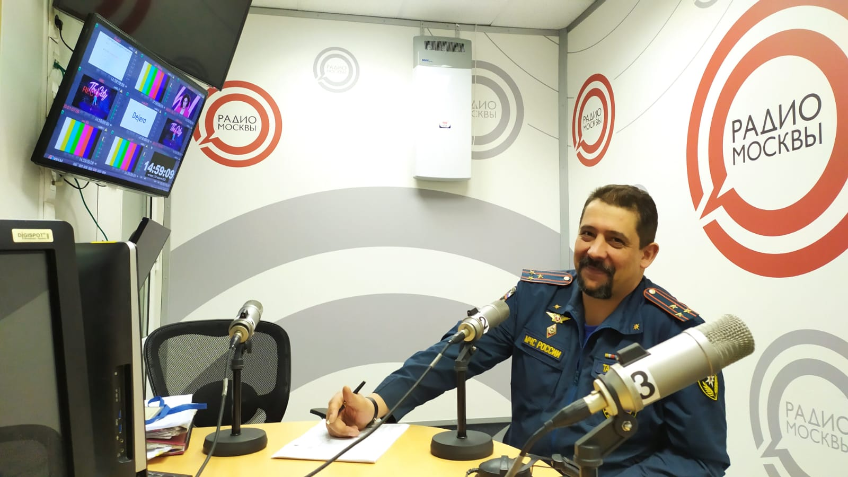

О вопросах обеспечения пожарной безопасности в Год Гражданской обороны на территории Юго-Западного административного округа города Москвы, рассказал в прямом эфире на «Радио Москвы» заместитель начальника Управления по ГЗ ЮЗАО ГУ МЧС России по г. Москве Алексей Тарасов.
В обращении к радиослушателям он рассказал о пожарной безопасности при открытии дачного сезона и отдыха на природе, куда теперь устремляются граждане в выходные дни, наслаждаться теплом весеннего солнца. Предостерёг от неосторожного обращения с огнем, при наведении порядка на своих участках и во время субботников на территории наших районов.
«В местах массового пребывания людей, в лесопарковых и прибрежных зонах, наши сотрудники, в ежедневном режиме, проводят инструктажи о мерах пожарной безопасности. Предупреждают отдыхающих о недопустимости пала сухой травы и напоминают о том, что разводить костры категорически запрещается, а пожарить шашлыки можно на специально отведенных для этих целей мангальных площадках» - рассказал Алексей Тарасов, - «К рейдам безопасности привлекаются добровольцы МЧС Юго-Западного округа. Они раздают наглядную агитацию о безопасности в пожароопасный период с элементарными правилами, необходимыми для предотвращения пожара».
В завершении своего выступления Алексей Тарасов поздравил всех ветеранов и служащих с Днем Пожарной охраны, и напомнил радиослушателям телефон спасателей: «01» или «101».

